Základní škola a Mateřská škola, Liberec, Barvířská 38/6, příspěvková organizace

Skládání souměrností I.

Název : VY_32_inovace_01 Matematika – skládání souměrností I.
Autor: Jana Pěničková
Období: Prosinec 2012
Věková skupina: 7. ročník
Tematická oblast: Matematika
Anotace: Středová a osová souměrnost – pracovní list



Řešení:

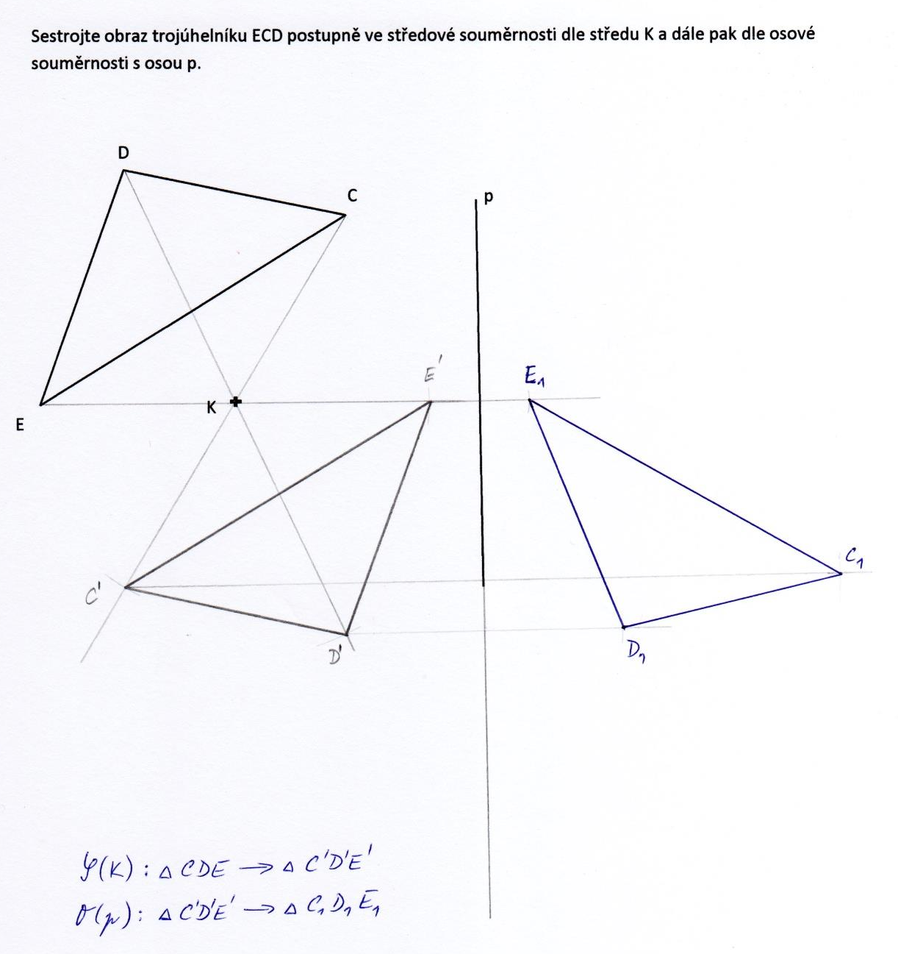
Sestrojte obraz trojúhelníku CDE postupně ve středové souměrnosti podle středu K a dále pak v osové souměrnosti s osou p.
p
K
E
D
C

